Descomposición de
la luz blanca
utilizando un prisma

I.- Objetivos del experimento.

1.- Observar la descomposición de la luz blanca en sus colores componentes, causada por el fenómeno de la dispersión en prismas.

2.- Modelar el esquema óptico de los periscopios.

II.- Equipo y materiales empleados.

Marco Básico FICER Modelo SOMB-01
Fuente de Iluminación FICER Modelo SOFI-01
Divisor de Haz FICER Modelo SODH-01
Mesa Giratoria FICER Modelo SOMG-01
Prismas 45° -90° -45° SOPR1-01
Prismas 60° -60° -60° SOPR2-01
Lente esférica Biconvexa SOLBC-01 (f = 150 mm)
Base de Lentes Esféricas SOBLE-01
Hoja Circular SOHC1-01
Pantalla SOPA-01
Imanes SOI-01

III.- Análisis teórico.

Cuando la luz pasa de un medio a otro, de propiedades ópticas diferentes, ocurre el fenómeno de la refracción, estudiado en el experimento SO-2. La ley de refracción establece que el ángulo de refracción depende del índice de refracción de ambos medios.

El índice de refracción de un medio depende de la composición del mismo, su temperatura y de la longitud de onda de la luz. El mismo medio, a la misma temperatura, tiene diferente índice de refracción para rayos de luz de diferentes longitudes de onda, o sea de diferentes colores. Ello provoca que rayos de diferentes colores se refracten con ángulos diferentes. A este fenómeno se le conoce con el nombre de dispersión de la luz y es el que provoca fenómenos como el arco iris. Por otra parte, desde el siglo XVII, se conoce que la luz blanca es en realidad una mezcla de colores. Por ello en muchas ocasiones observamos que al incidir luz blanca sobre un medio determinado, se descompone y aparece franjas de varios colores. Esta zona/donde están presentes franjas de varios colores es conocida con el nombre de espectro.

Los aditamentos que se utilizan para obtener los espectros, en forma más clara, son los prismas. Estos aditamentos se utilizan además en muchos instrumentos ópticos para modificar la marcha de los rayos de luz, por medio del fenómeno de la reflexión total interna, ya estudiado en el experimento SO-2.

IV.- Diseño del experimento.

Para obtener el espectro de un rayo de luz, es necesario hacerlo incidir sobre una región cercana a uno de los ángulos del prisma. El rayo debe ser lo suficientemente estrecho, para que las franjas de colores se observen bien y no se mezclen unas con otras.

Es necesario utilizar una lente para enfocar la imagen del espectro en la pantalla, que debe estar colocada perpendicularmente a una línea que forme un ángulo con la dirección inicial del rayo, antes de incidir sobre el prisma.

Se demuestra que la observación del espectro es mejor cuando la desviación del rayo, provocada por el prisma, es mínima, o sea cuando el ángulo formado por la línea perpendicular a la pantalla y la dirección inicial del rayo sea el menor.

V.- Procedimiento.

VI.- Dispersión de la luz en un Prisma.

1.- Instale el equipo de acuerdo a la figura 1. Realice el centraje de la Hoja Circular Graduada, repitiendo el paso 6 del experimento SO-1.

2.- Utilice un Prisma 60° -60°- 60° y la Lente Esférica, montada sobre su base, de mayor distancia focal, f=150 mm, del conjunto. El Prisma debe colocarse en el centro de la Hoja Circular, con uno de sus lados paralelo a la línea que marca el ángulo 0° y con el vértice del ángulo, opuesto a este lado, situado sobre la línea que marca 90°,como puede observar en la figura 2.

3.- Coloque la Pantalla SOPA-01, fuera del Marco Básico, de forma que la línea perpendicular a la misma forme un ángulo de aproximadamente 60° con la dirección del marco Básico, y en el mismo lado del Marco donde se encuentra el lado plano del prisma, paralelo a la línea 0°, de la Hoja Circular, como se muestra en la figura 3.

4.- Encienda la Fuente de Iluminación/ dejando solo el rayo central incidir sobre el prisma. Moviendo la Pantalla alrededor de la Mesa Giratoria, obtenga una imagen del espectro de colores. Para lograr la mejor imagen debe cambiar la posición de la Pantalla, mover la Lente Esférica, para mejorar el enfoque, y girar la Mesa con el Prisma. Puede bajar un poco la Mesa Giratoria, para aumentar el tamaño del espectro obtenido.

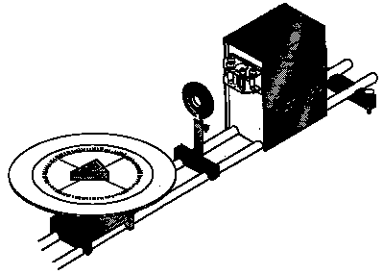

Figura 1.- Instalación del equipo.

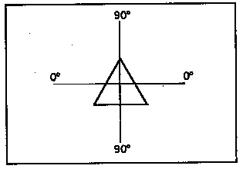

Figura 2.- Colocación del Prisma.

5.- Observe el conjunto de colores que obtuvo en la pantalla. Note cual color es el más desviado y cual el menos desviado. Anote en una lista el orden de colores observado.
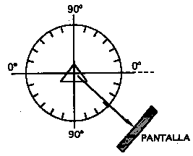

Figura 3.- Colocación de la Pantalla.

6.- Coloque el segundo Prisma 60° -60° -60°, de forma que uno de sus lados quede paralelo a la línea de 0° y el vértice del ángulo opuesto a este lado quede lo más alejado del vértice del otro Prisma. Haga incidir sobre este segundo Prisma el haz de luz que emerge, descompuesto en colores, del primer Prisma y observe el rayo que se obtiene, destacando su coloración. Este fenómeno es el inverso al ocurrido en el primer Prisma y se trata de la composición de los colores del espectro para obtener un haz de luz blanca.

V2 Modelación del esquema óptico de un periscopio.

1.- Utilice los Prismas 45° -90° -45°. Coloque uno de ellos en el centro de la Mesa Circular, con uno de sus catetos perpendicular a la dirección de los rayos de luz. Haga incidir sobre este cateto 3 rayos de luz provenientes de la Fuente de iluminación (el central y los 2 más cercanos a él). Observe la trayectoria de los rayos después del prisma e identifique el fenómeno que está ocurriendo en la hipotenusa del prisma.

2.- Coloque el segundo Prisma, 45° -90° -45°, sobre la Mesa, de forma que los rayos, que salen del primero, incidan perpendicularmente sobre uno de sus catetos, como se muestra en Ja figura 4.

4.- Observe la trayectoria de los rayos en el conjunto de los Prismas. Dibuje en una hoja el conjunto de Prismas y la trayectoria de los rayos. Suponga que los rayos incidentes, en el primer prisma, provienen de un objeto y determine si la imagen que se obtiene, después de los Prismas, es derecha o invertida, respecto al objeto. Para ello puede auxiliarse colocando el Filtro Múltiple, en la Fuente de Iluminación, y observando cómo incide en el sistema y cómo sale del mismo, el rayo de cada color.
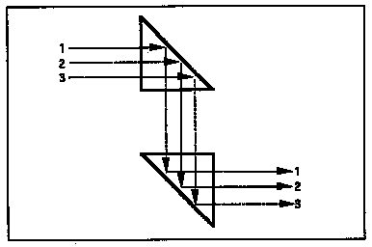

Figura 4.- Colocación de los Prismas y trayectoria de los rayos.

VI." Discusión y Conclusiones.

De acuerdo a lo observado, concluya sobre la composición de la luz blanca.

El rayo de qué color es el más desviado por el Prisma y cual es el menos desviado. ¿Encuentra alguna relación con el color del cielo?.

¿Cómo será el funcionamiento del Prisma si sobre él incide luz de un color determinado?.

Indique cual cree Ud. sea la utilidad práctica del periscopio. Recuerde que se utiliza, por ejemplo, en los submarinos.

